缴费平台操作说明
注意选择在通知书随寄的银行卡中存学杂费代扣的同学在确认无法扣款成功外请勿在网上缴费平台缴费。如选择在网上缴费平台缴费的同学在交清学杂费总额（或扣除贷款后的金额）之前勿在通知书随寄的银行卡中存入大于等于学杂费总额（或扣除贷款后的金额）的钱款。
一、登陆缴费平台（网址：http://58.213.14.79/payment/输入用户名、密码(用户名学生学号（校园卡上的学工号）或考号（自考生），密码为身份证后6位（最后一位是英文字母的请用大写）)。
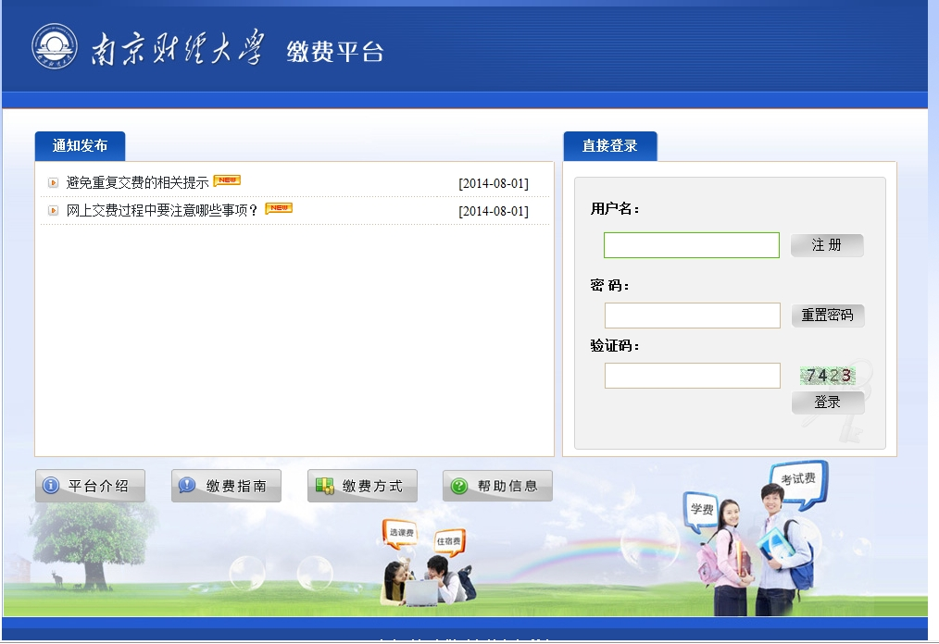
二、收费单位和收费项目无需选择(选择了也不影响缴费结果）。勾选应缴收费项目，点击支付。
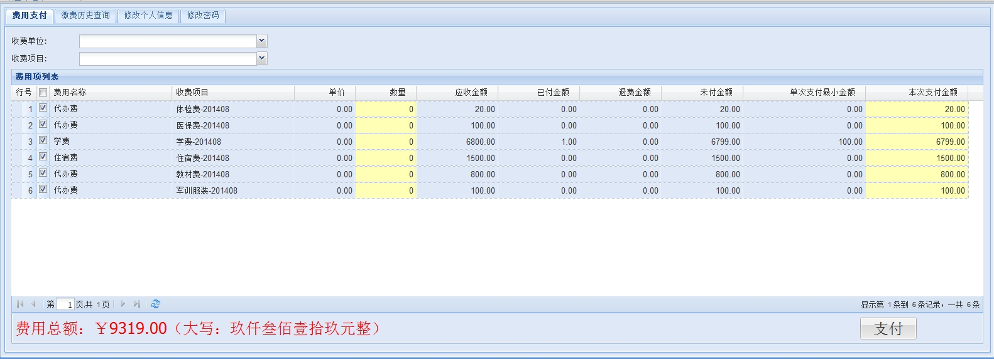

三、选择“是”。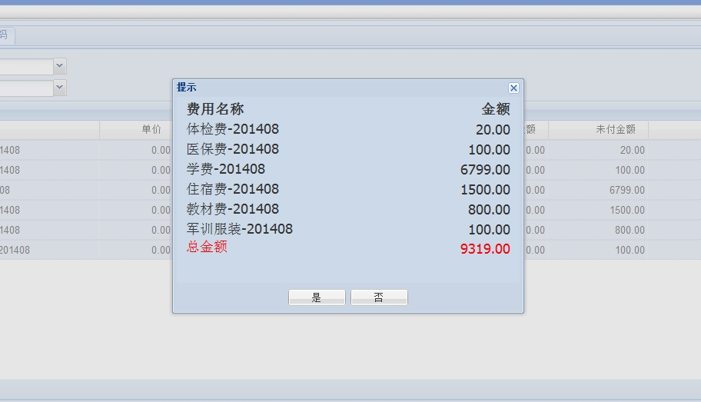

四、票据抬头选择否（如部分研究生需要开单位抬头的请在10月20日前告知院系）。选择“下一步”。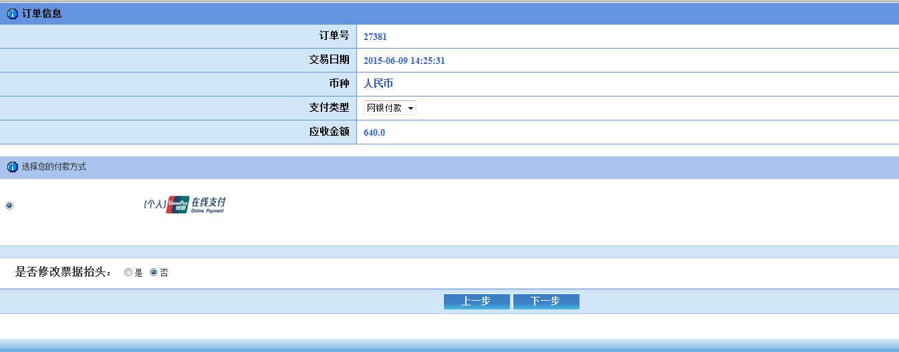

五、选择“是”。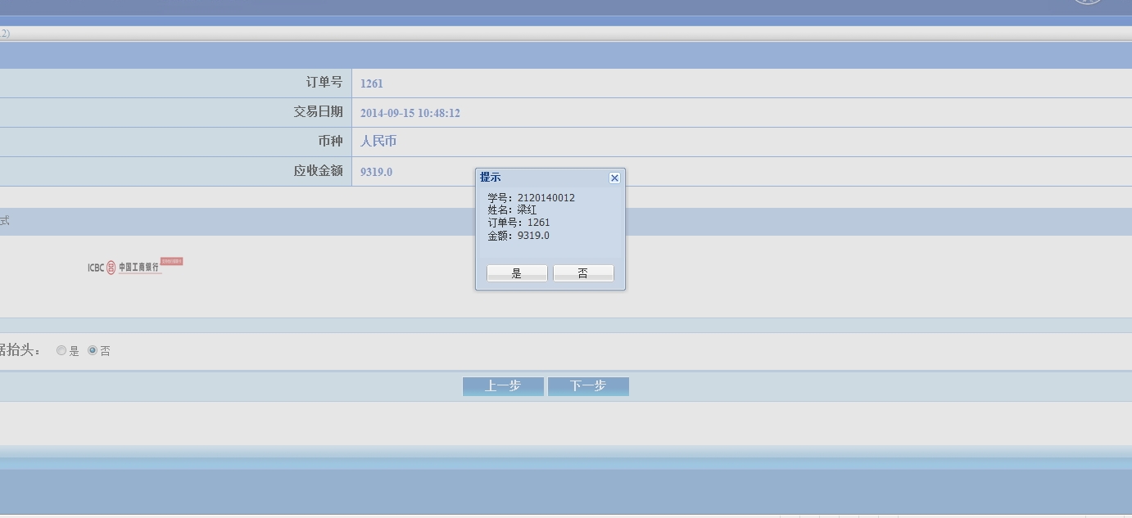

六、选择“银联卡支付”或“网银支付”进行支付。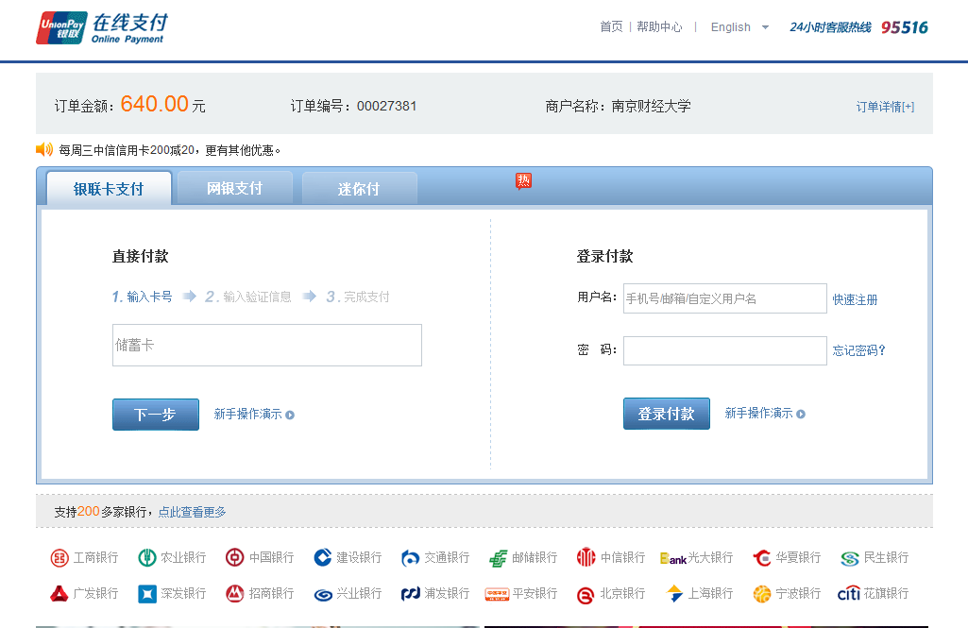
（1）银联卡支付卡号必须绑定手机号，注意此处银联卡可以是非学生本人的银行卡，但使用的银联卡必须是已经绑定手机并能接收到验证码。具体操作步骤请点击新手操作演示：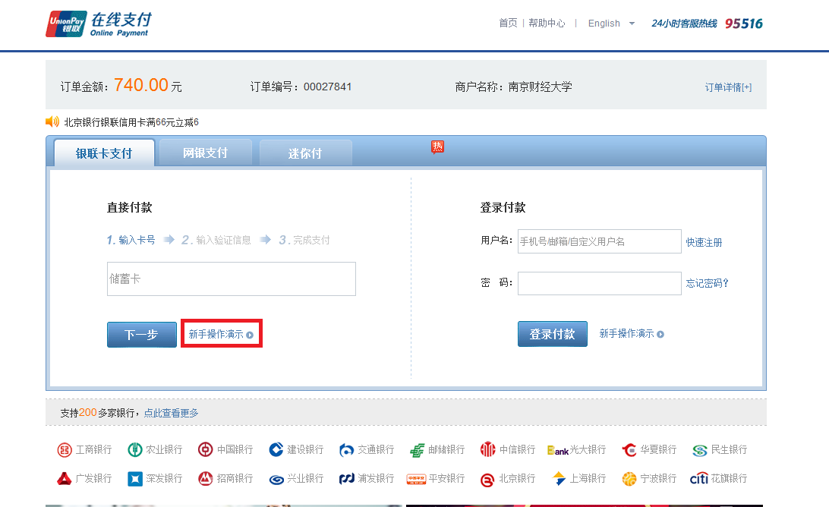
（2）网银支付请选中开通网银的银行或输入银行卡号，点击“到网上银行支付”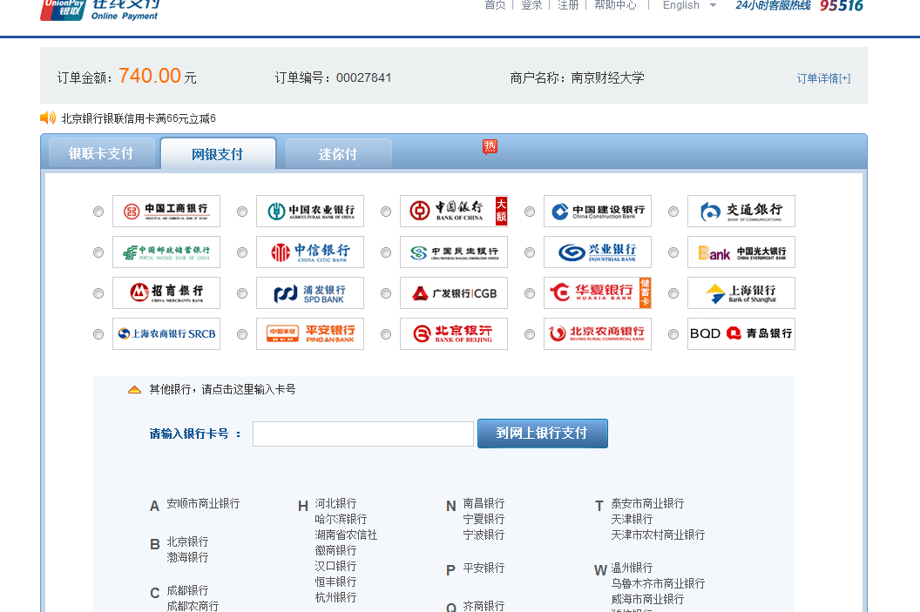
七、完成支付，缴费成功。请a、查询缴费历史，确认支付成功，b、并且收到银行扣款成功信息即表明缴费成功。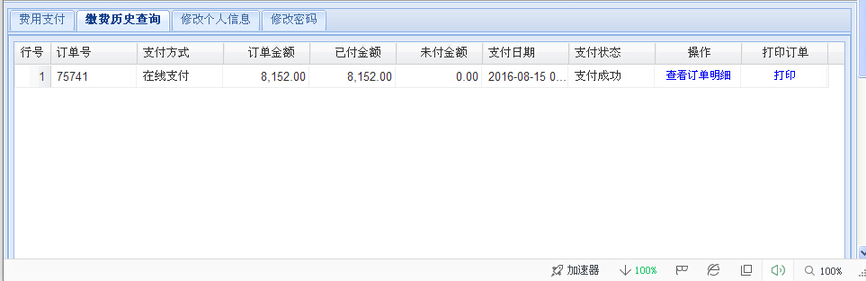
八、半小时内在迎新系统出现已办理字样，如不出现，过若干小时或者次日再查询（缴费成功与否以第7条为准，请勿不断咨询迎新系统中更新问题）。

- 如有贷款，且学杂费总额大于贷款金额，可以对学费金额进行修改，勾选学费前的方框，点击本次支付金额下的对应学费项金额，输入所需缴纳的差额，点支付。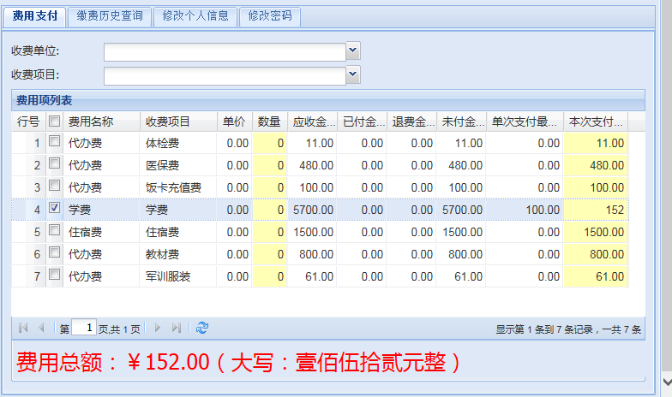
十、如贷款大于学杂费总额，无需交费。

